АО Концерн Созвездие
Ежегодно многие студенты кафедры устраиваются работать на это предприятие.

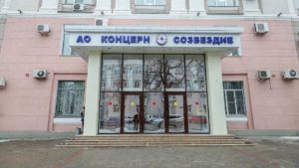

Концерн «Созвездие»
Разработка и производство высокотехнологичных интеллектуальных систем управления и связи, радиоэлектронной борьбы и специальной техники, отвечающей потребностям Вооруженных Сил и других специальных формирований, современных систем и средств, а также гражданской и телекоммуникационной продукции на основе последних научно-технических достижений и инновационных технологий, программного обеспечения к ним; систем охранной сигнализации, радиочастотной идентификации, автономной навигации и энерго эффективных технологий на основе солнечной энергии.

В Концерне выделены три базовых направления продукции:
- продукция военного назначения;
- продукция двойного назначения и профессиональные системы связи и управления;
- продукция гражданского назначения.

Ожидания ключевых заинтересованных сторон от стратегических преобразований Концерна:
- разработка технологических решений и производство высококачественного вооружения и военной техники, не уступающих (а в сегментах СЗУ, ПВО, РЭБ превосходящих) по своим характеристикам мировым аналогам;
- формирование условий для повышения экономической эффективности и конкурентоспособности отечественной радиоэлектронной промышленности в целом и конкурентоспособности Концерна на российском рынке с производителями мирового уровня;
- концентрация и развитие научно-технического потенциала отрасли для эффективного функционирования и устойчивого долгосрочного развития входящих в Концерн предприятий;
- повышение инвестиционной привлекательности Концерна;
- комплексный перевод ВС РФ на цифровые системы связи и управления;
- обеспечение потребности Вооруженных Сил РФ и других государственных и частных структур в соответствующих изделиях радиоэлектроники в интересах обеспечения обороноспособности государства и безопасности граждан;
- обеспечение высокого экспортного потенциала российской промышленности в части радиоэлектронной продукции.

Основные направления деятельности в части разработок и производства:
- автоматизированные системы связи для стратегического звена;
- автоматизированные системы связи и управления для тактического и оперативного звена;
- автоматизированные системы связи и для ПВО;
- автоматизированные системы и средства радиоэлектронной борьбы;
- автоматизированные системы открытой и закрытой цифровой радиосвязи и управления специального назначения;
- профессиональные (корпоративные) системы и средства связи, а также системы связи широкополосного доступа;
- аппаратура связи для аварийно-спасательных служб и датчиков первичной информации различной физической природы для мониторинга гидрологических параметров морской среды.

Базовый научно-образовательный центр НОЦ Концерна «Созвездие»

Базовый НОЦ создан для обучения студентов ФАКУЛЬТЕТА РАДИОТЕХНИКИ И ЭЛЕКТРОНИКИ ВГТУ и сочетает фундаментальную подготовку обучающихся в Университете с их производственной профилизацией на предприятии.
НОЦ является структурным подразделением Университета в составе факультета радиотехники и электроники, осуществляющим учебную, научную, методическую и организационную деятельность. Возглавляет НОЦ «РЭС» директор из числа ведущих специалистов Предприятия, избираемый на ученом Совете Университета.
Задачами НОЦ являются:
- профильное обучение бакалавров и магистров по направлению подготовки: «Радиотехника» - профиль «Радиотехнические средства передачи, приема и обработки сигналов»

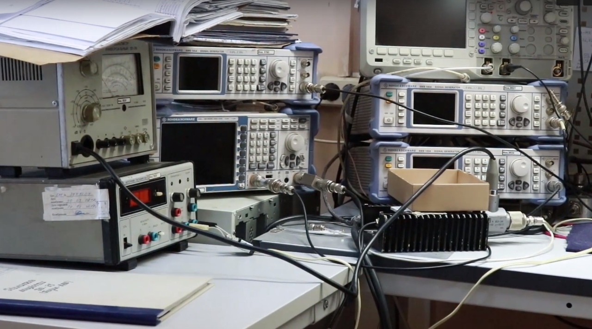
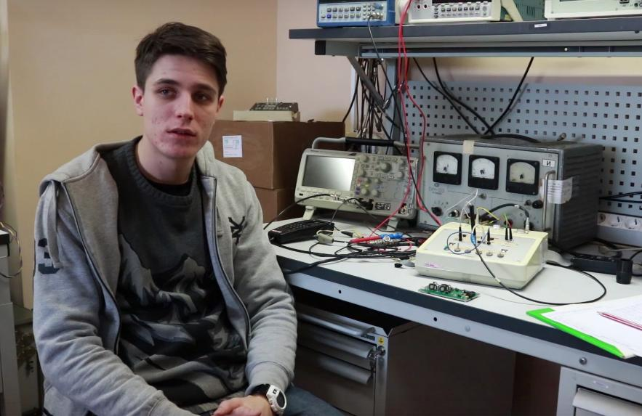

- усиление практической направленности учебного процесса, приобретение студентами навыков профессиональной работы, углубление и закрепление знаний и компетенций, полученных в процессе теоретического обучения;
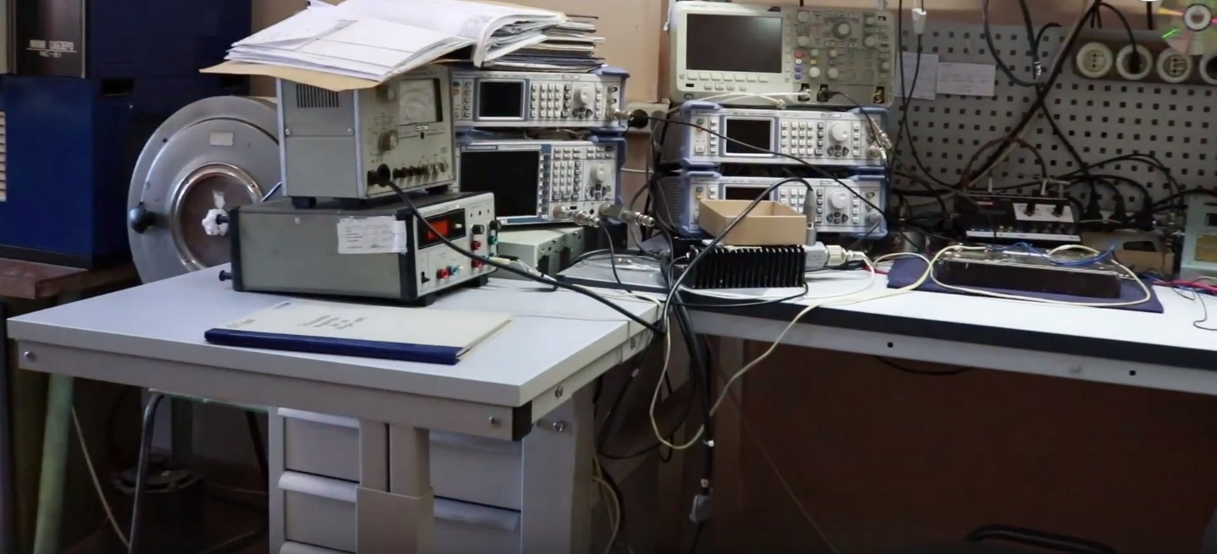
- проведение совместных научных исследований и внедрение результатов научно-исследовательских работ в производство.

